ELIANA
BALONCESTO
CHAGUANI
CERTIFICACIONES


ACTIVIDAD 2. PLAN PEDAGOGICO Y MALLAS CURRICULARES
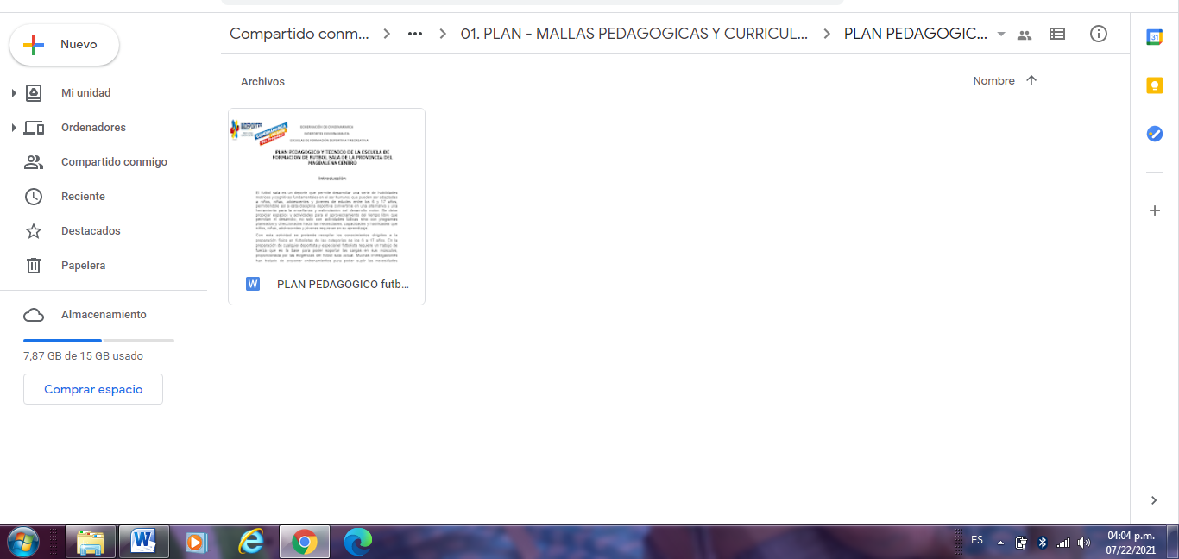

MALLAS CURRICULARES
INICIACION
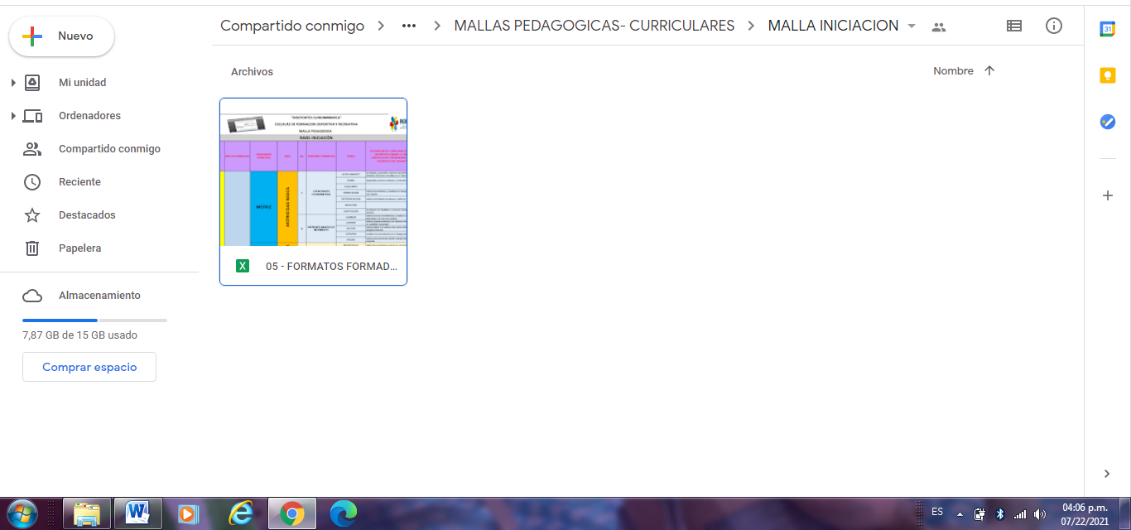

FUNDAMENTACION
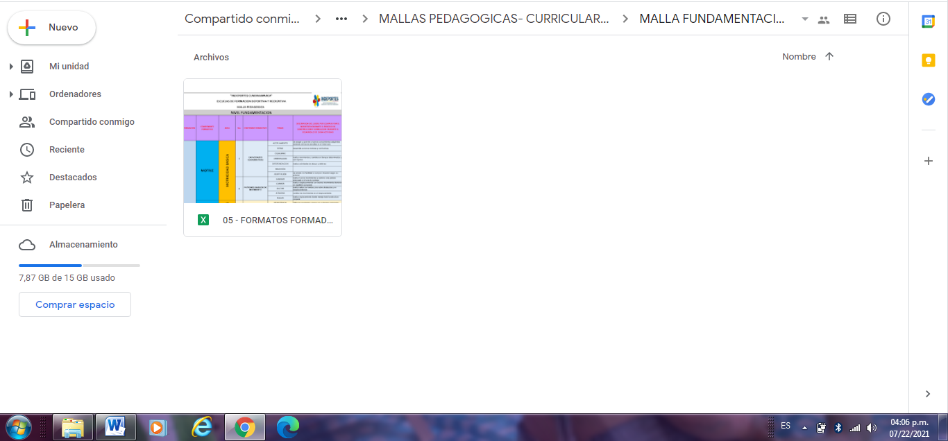

PERFECCIONAMIENTO
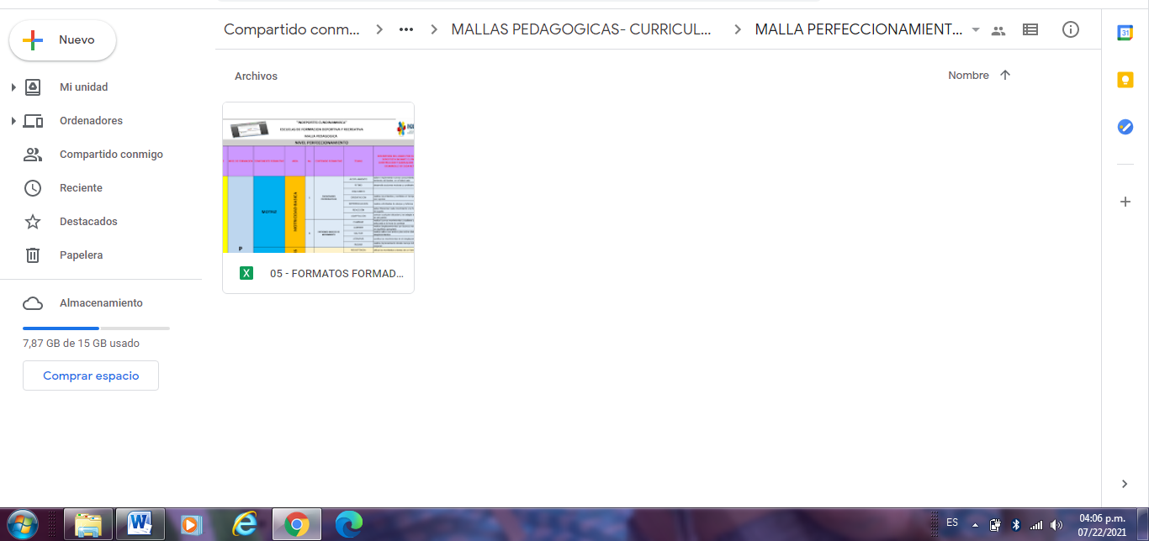

PLAN DIARIO
JULIO INICIACION
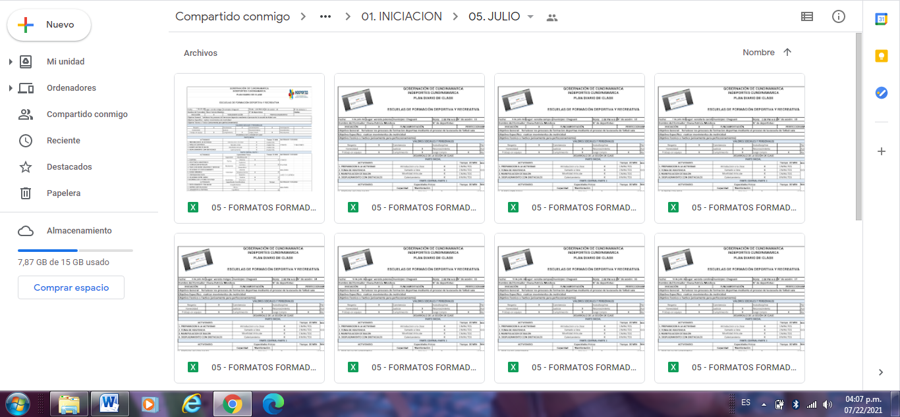
JULIO FUNDAMENTACION
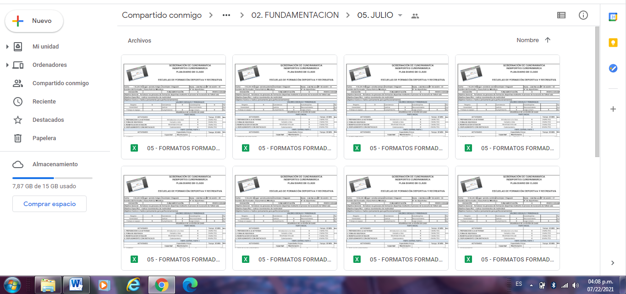

JULIO PERFECCIONAMIENTO
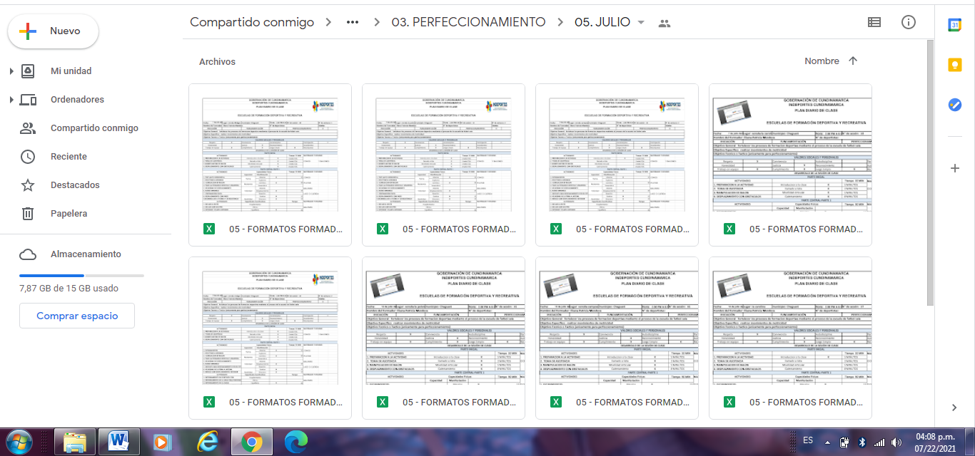

AGOSTO INICIACION
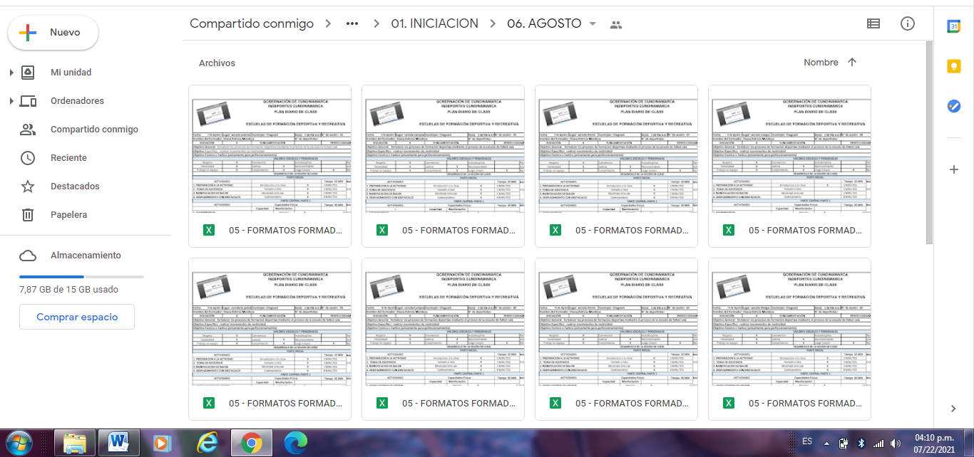
AGOSTO FUNDAMENTACION 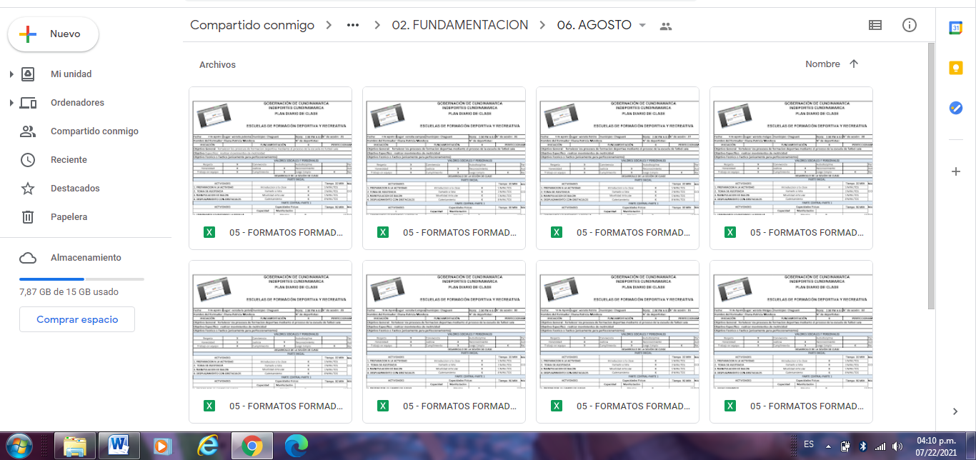
AGOSTO PERFECCIONAMIENTO
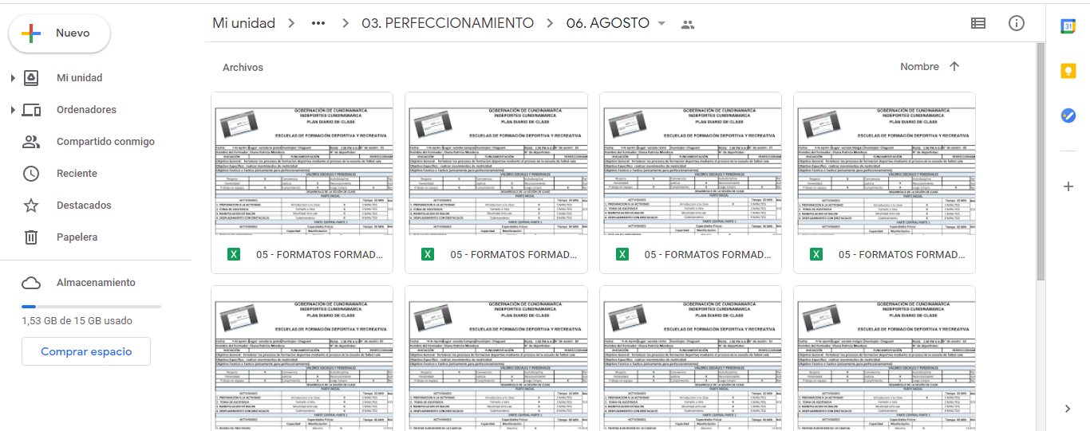

HORARIOS Y SITIOS DE ENTRENAMIENTO
COBERTURA JULIO

ASISTENCIA
INICIACION

FUNDAMENTACION

PERFECCIONAMIENTO
PLAN DIARIO AGOSTO
INICIACION
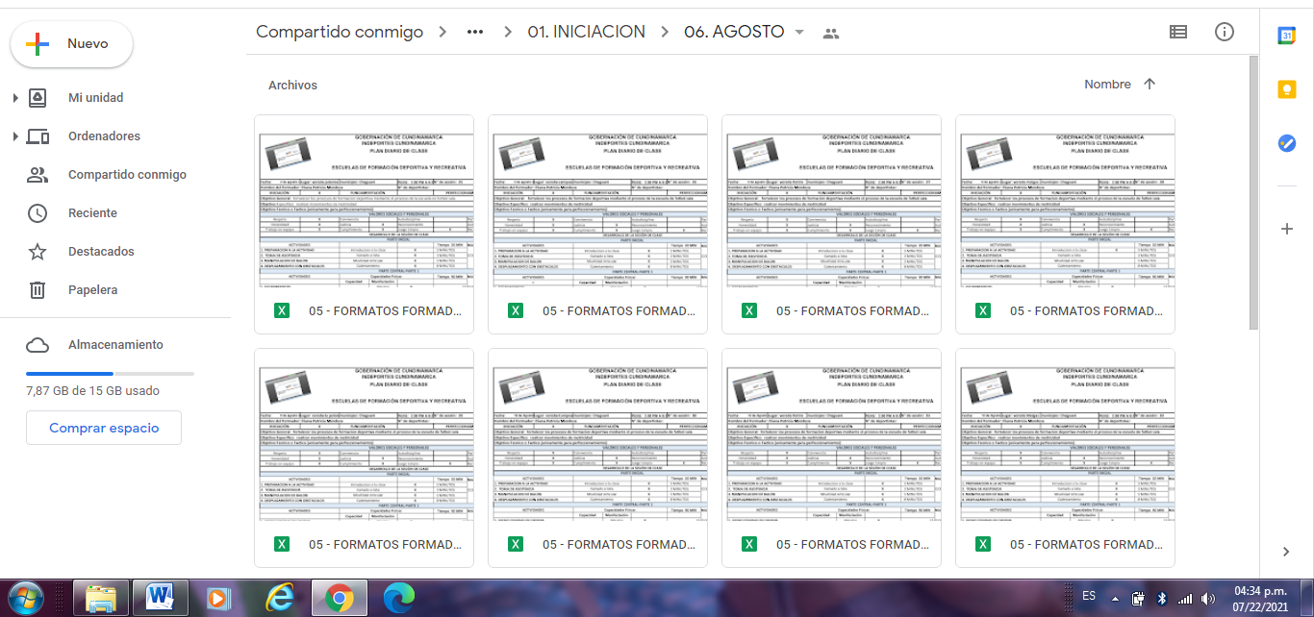

FUNDAMENTACION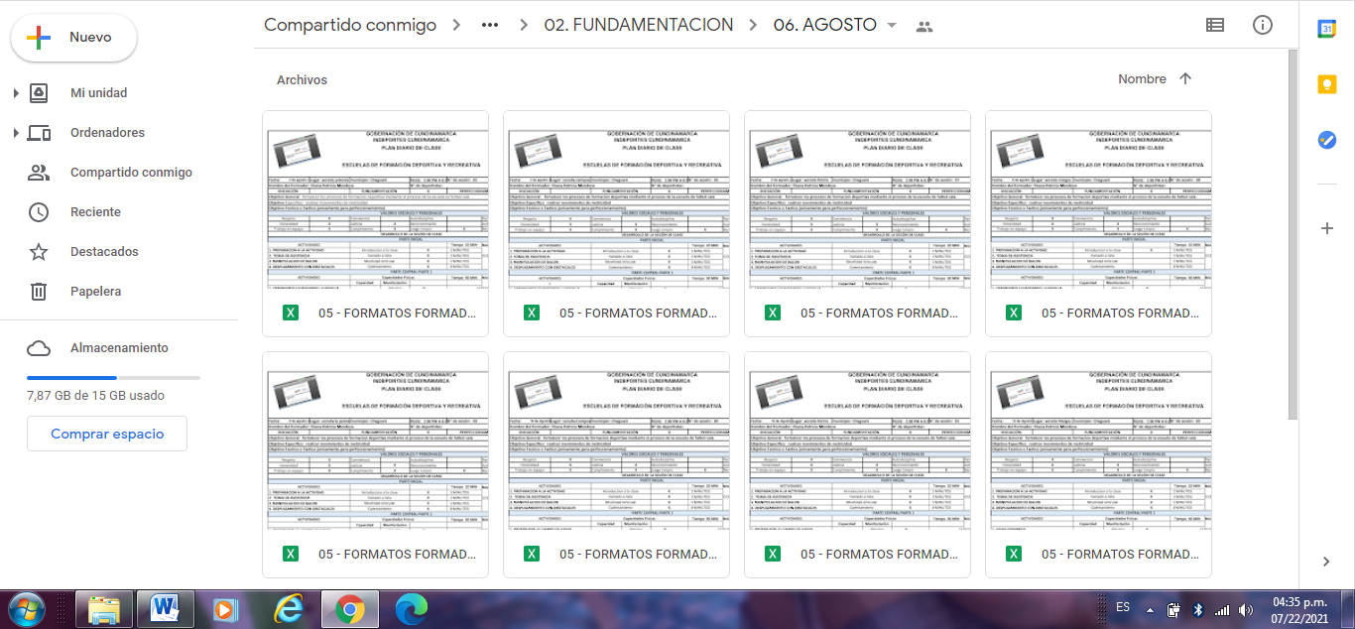

PERFECCIONAMIENTO
REGISTRO FOTOGRAFICO
FORMATO DIARIO DE ACTIVIDADES- EVIDENCIA FOTOGRÁFICA
FORMADOR |  |  | ELIANA MENDOZA
DEPORTE/ DISCIPLINA |  |  | FUTBOL SALA
MUNICIPIO |  |  | CHAGUANI
NIVEL |  |  | INICIACIÓN
SITIO DE ENTRENAMIENTO |  |  | VEREDAS POLONIA, CAMPOALEGRE, RETIRO Y MELGAS, CENTRO
SESIÓN N° | 20 | FECHA |  | 11 | 07 | 2021
EVIDENCIA FOTOGRÁFICA |  |  |  | DESCRIPCIÓN ACTIVIDADES/ NOVEDADES
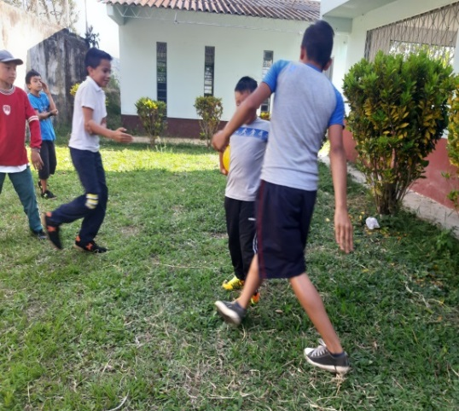 |  |  |  | SE REALIZO UN JUEGO DINAMICO, PONCHADOS PARA REALIZAR UN PRECALENTAMIENTO
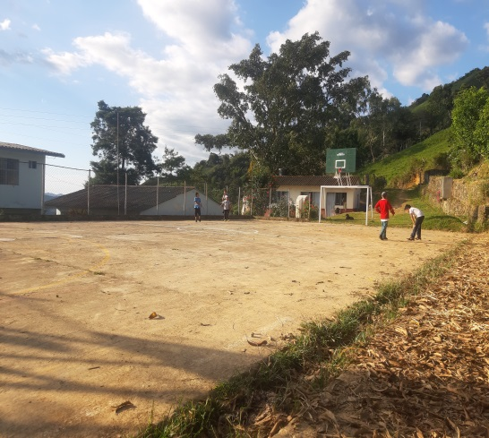  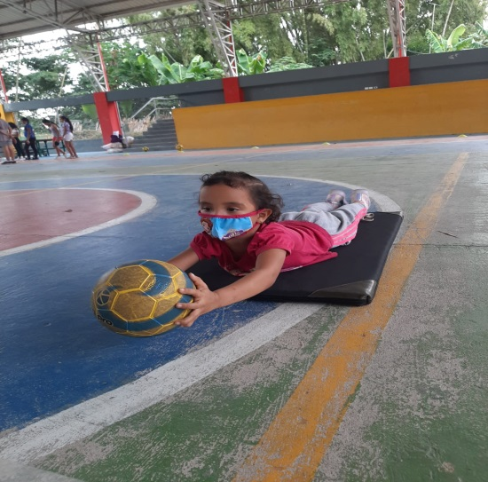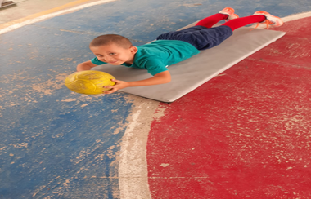  SE REALIZA APOYO AL OTRO INSTRUCTOR EN EL POLIDEPORTIVO LOS MIERCOLES |  |  |  | SE REALIZO UN CALENTAMIENTO DE PAREJAS, CON DIFERENTES ACTIVIDADES CON PLATOS Y BALONES
FORMATO DIARIO DE ACTIVIDADES- EVIDENCIA FOTOGRÁFICA
FORMADOR |  |  | ELIANA MENDOZA
DEPORTE/ DISCIPLINA |  |  | FUTBOL SALA
MUNICIPIO |  |  | CHAGUANI
NIVEL |  |  | FUNDAMENTACION
SITIO DE ENTRENAMIENTO |  |  | VEREDAS POLONIA, CAMPOALEGRE, RETIRO Y MELGAS, CENTRO
SESIÓN N° | 20 | FECHA |  | 11 | 07 | 2021
EVIDENCIA FOTOGRÁFICA |  |  |  | DESCRIPCIÓN ACTIVIDADES/ NOVEDADES
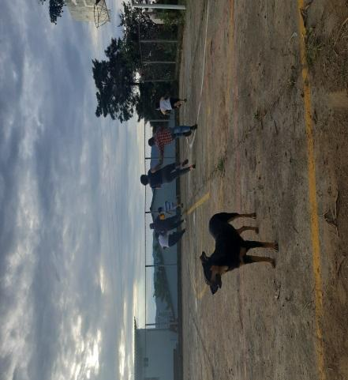 |  |  |  | SE REALIZA UN JUEGO DINÁMICO COMO PRECALENTAMIENTO
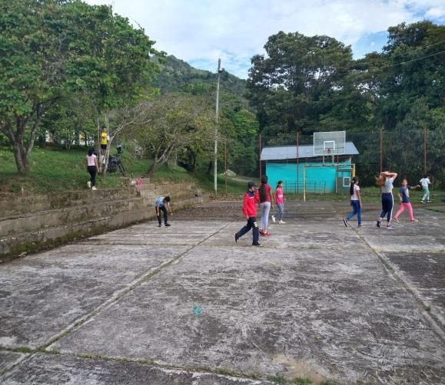  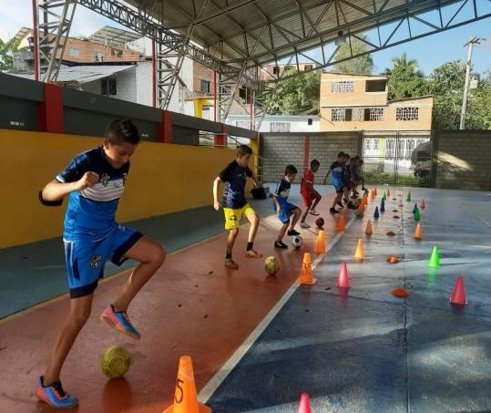  APOYO QUE SE VIENEN REALIZANDO LOS MIERCOLES |  |  |  | SE REALIZA UNA ACTIVIDAD DE INTEGRACIÓN CON LOS NIÑOS DE INICIACIÓN, SE REALIZAN DIFERENTES ACTIVIDADES DE ENTRENAMIENTOS CON EL FIN DE REALIZAR UN BUEN ENTRENAMIENTO Y AL FINAL SE REALIZA UN PARTIDO.

FORMATO DIARIO DE ACTIVIDADES- EVIDENCIA FOTOGRÁFICA
FORMADOR . |  |  | ELIANA MENDOZA
DEPORTE/ DISCIPLINA |  |  | FUTBOL SALA
MUNICIPIO |  |  | CHAGUANI
NIVEL |  |  | PERFECCIONAMIENTO
SITIO DE ENTRENAMIENTO |  |  | VEREDAS POLONIA, CAMPOALEGRE, RETIRO Y MELGAS, CENTRO
SESIÓN N° | 32 | FECHA |  | 24 | 07 | 2021
EVIDENCIA FOTOGRÁFICA |  |  |  | DESCRIPCIÓN ACTIVIDADES/ NOVEDADES
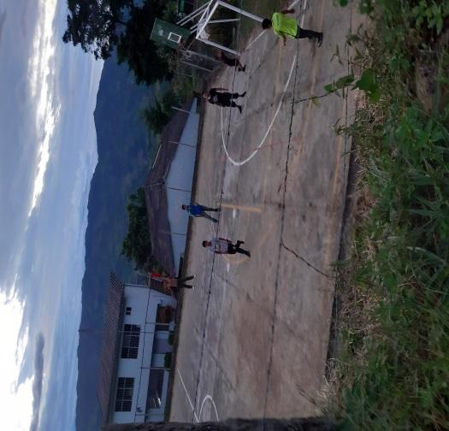 |  |  |  | SE REALIZÓ UNA SERIE DE ENTRENAMIENTO, Y SE REALIZÓ ESQUEMA DE JUEGOY POSICIÓN EN LA CANCHA
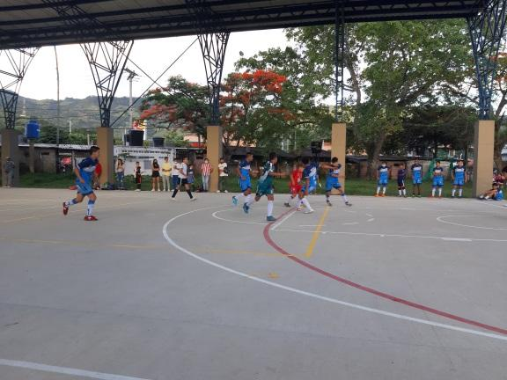 |  |  |  | SE REALIZO UNA SALIDA CON APOYO DEL OTRO INSTRUCTOR DEL CENTRO CON EL FIN DE RETROALIMENTAR LO APRENDIDO  

